ОО «Художественное творчество»

(аппликация)

(средняя группа)

Тема: «Весёлый барашек»

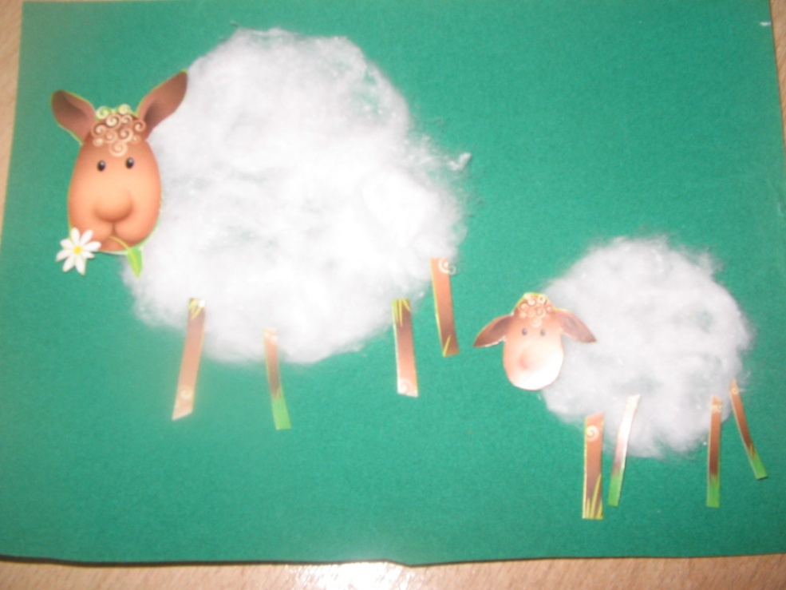

Цели: Уточнить и обобщить знания детей по теме домашние животные; Учить детей создавать выразительный образ барашка работая в новой технике выполнения объемной аппликации из тополиного пуха; учить понимать и передавать пространственные отношения (справа, слева, над, под, сбоку); воспитывать умение самостоятельно использовать имеющиеся знания и отработанные изобразительные навыки (аккуратность при работе с ножницами и клеем).
Материал: тополиный пух, бархатная бумага, трафарет, клей, кисть для клея, подставки под кисточки, ножницы, салфетки.
Предварительная работа: Рассматривание картинок «Домашние животные», чтение художественной литературы; «Зимовье зверей».
Ход занятия:
Воспитатель: К нам в группу пришло письмо, а от кого вы сейчас узнаете если отгадаете загадку.
-Заплелись густые травы,
Закудрявились луга
Да и сам я весь кудрявый,
Даже завитком рога!(Ответы детей)
- Правильно ребята – барашек!
Чтение письма.
- Здравствуйте ребята. Мне очень грустно и я постоянно плачу потому, что у меня нет друзей.
Воспитатель: Ребята давайте поможем барашку найти друзей. Садитесь на свои места, я сейчас расскажу и покажу как мы с вами будем делать новых друзей для барашка из тополиного пуха, посмотрите какой он белый и пушистый. (воспитатель показывает новую технику выполнения объемной аппликации на бархатной бумаге, с помощью тополиного пуха.)
- А теперь вы «сделайте» барашка, чтобы наш барашек больше не грустил и стал веселым. Но сначала мы с вами немножко поиграем.
Пальчиковая гимнастика «Барашки»
Захотели утром рано
Пободаться два барана.
Выставив рога свои,
Бой затеяли они.
Долго так они бодались,
Друг за друга все цеплялись.
Но к обеду, вдруг устав,
Разошлись, рога подняв.
Дети приступают к работе.
Дети выполняют аппликацию. По ходу занятия воспитатель помогает (подсказывает) детям. В конце занятия устраивается общая выставка.
Воспитатель: Ребята теперь наш барашек будет веселый и не будет больше грустить, посмотрите ведь теперь у него будет столько много друзей!

Описание изготовления подделки.

- Вырезаем трафарет (круг большой и маленький), затем накладываем на фон бархатной стороной.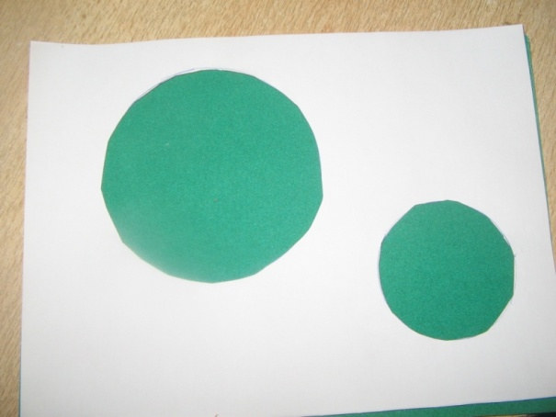
- Затем накладываем тополиный пух, как бы, вбивая его в бумагу.
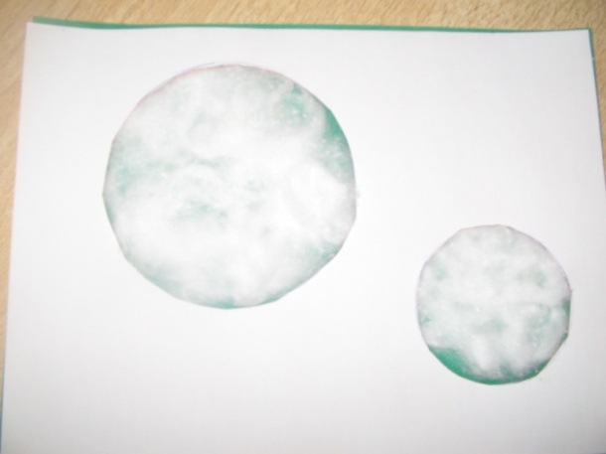

- Аккуратно снимаем трафарет.
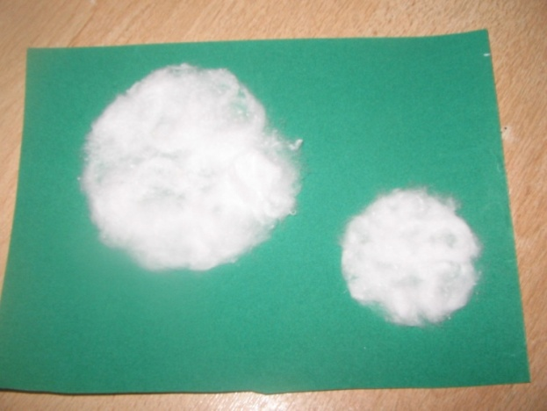
- Вырезаем мордочки и ножки наших барашков и приклеиваем к нашей заготовке.

